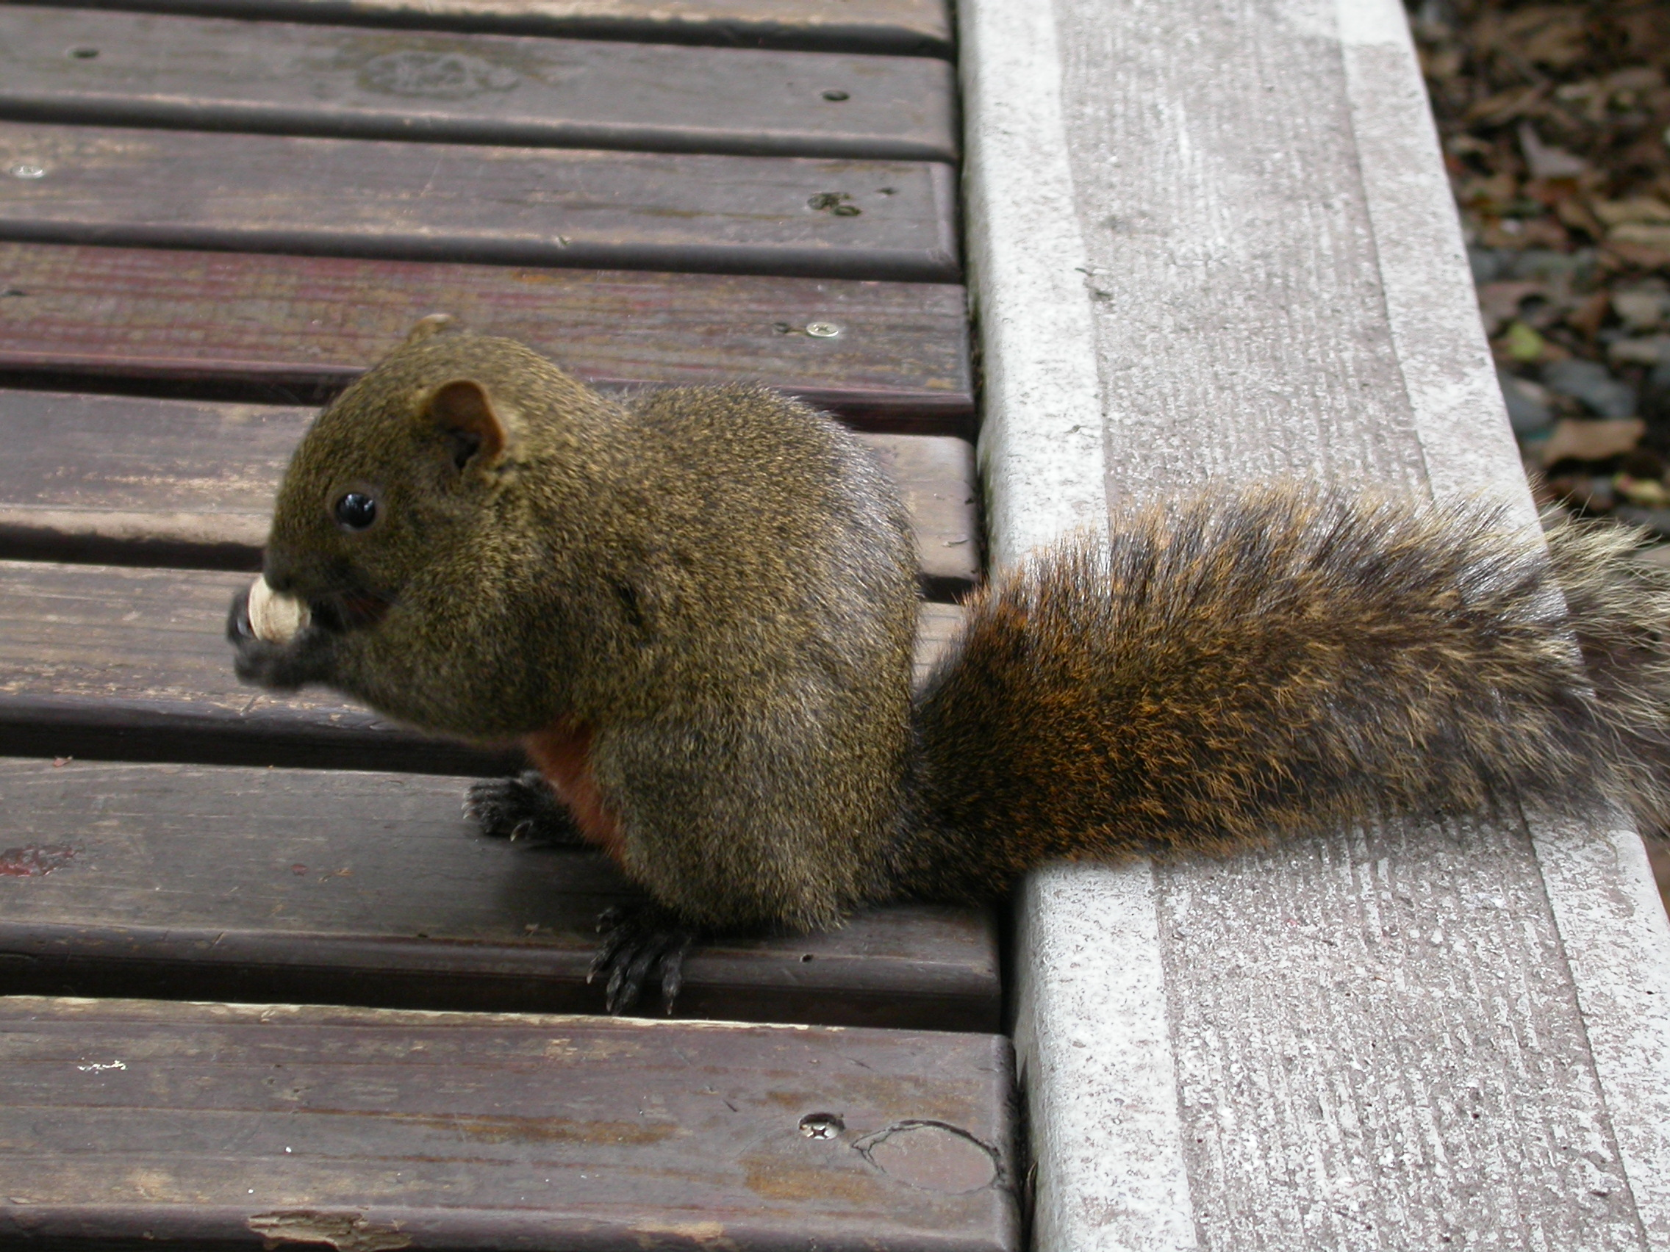
赤腹松鼠
科 別：囓齒目松鼠科
拉丁學名：Callosciurus erythraeus
英 文 名：North Formosan Red-bellied Tree Squirrel
四縣腔名：紅肚肨尾鼠(fung dù pong mí cù)
海陸腔名：紅肚肨尾鼠(fung dú pong mùi chú)
六堆地區名：紅肚肨尾鼠(fung dù pong mí cù)

